附件5

关于网上填报2022年度自律检查和等级认定工作的
操作说明

因本市疫情反复，为有效降低接触风险、减少资料邮寄成本，2022年度自律检查和等级认定的资料报送采用网上填报方式进行上传，具体操作说明如下：
一、登录【中税协信息服务平台】
网址：http://www.ecctaa.com/（推荐使用IE浏览器）

二、输入【团体会员号】【密码】【验证码】，点击【登录】
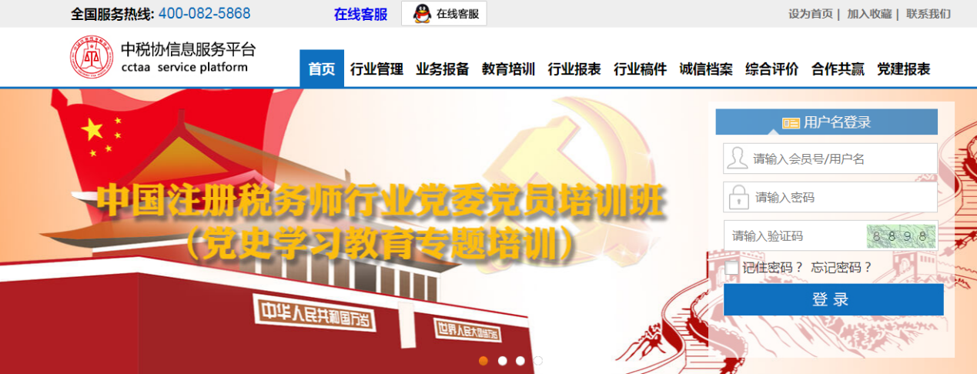
（如图所示）

三、进入主页，选择【资料申报】界面，点击【数据模板文件】——【查看】下载压缩包。
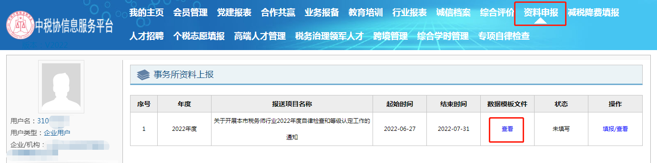
（如图所示）
四、压缩包内含《税务师事务所自律检查报告书》（附件3）、《税务师事务所等级认定申请表》（附件4），请点击【解压到】相应路径保存文件。（压缩文件存在版本差别，请以实际显示为准）
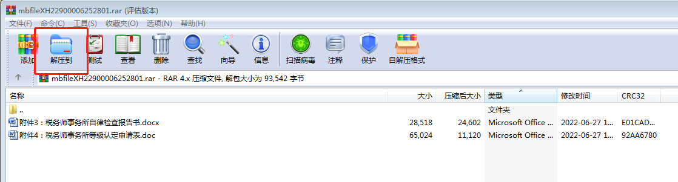
（如图所示）

五、请按照上传资料要求，逐一【添加】，并【保存】
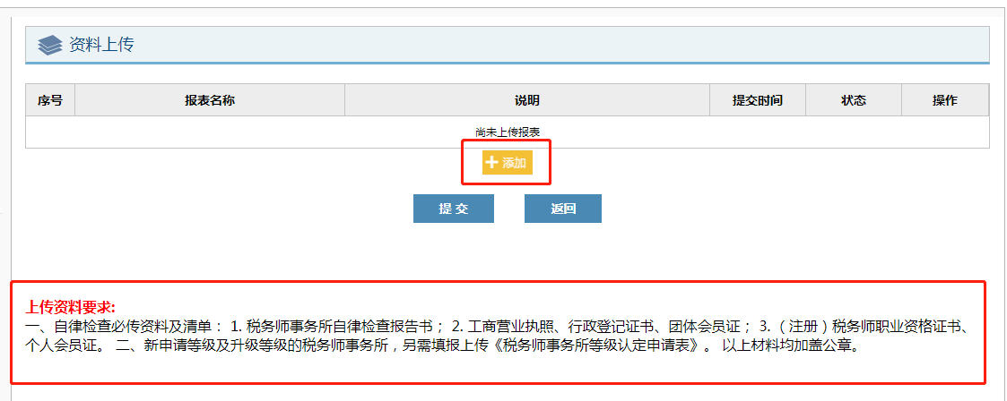
（如图所示）
（一）必填上传资料：
1、《税务师事务所自律检查报告书》
2、税务师事务所证件：工商营业执照、行政登记证书、团体会员证
3、（注册）税务师证件：职业资格证书、个人会员证
（二）新申请等级或提升等级的税务师事务所，需另外上报
4、《税务师事务所等级认定申请表》
注：上传资料2和资料3,尽量扫描在同一文档，或上传压缩包
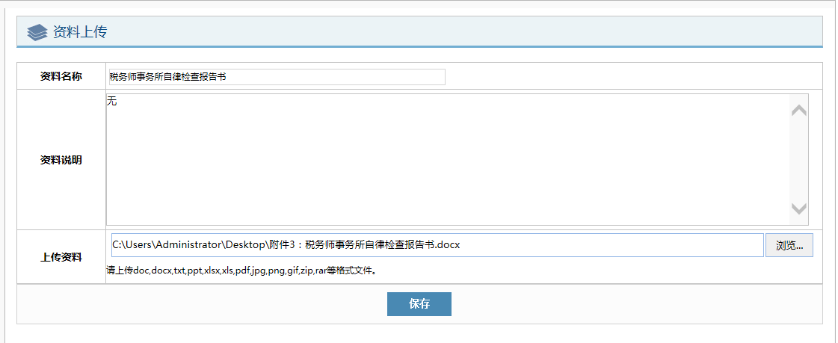
（如图所示）
注：“资料说明”栏，无需说明请填“无”，需要说明请按实际情况填写。

六、资料上传添加完毕，点击【提交】，待市税协初审。
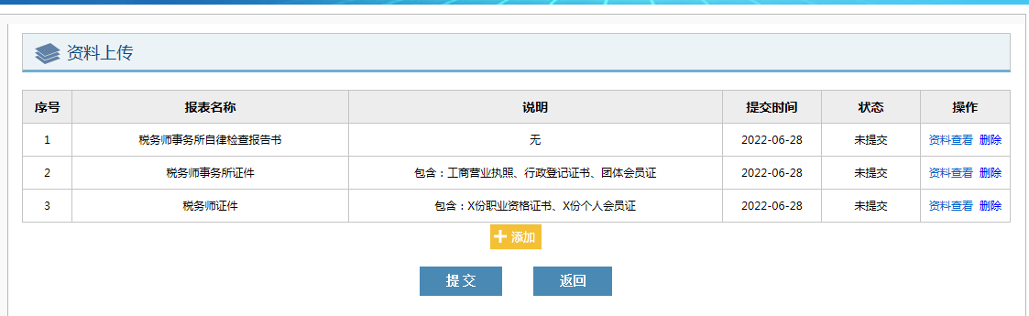
（如图所示）

七、在操作过程中，如遇填报口径问题，请咨询市税协秘书处；如遇到技术问题，请联系网页上方在线客服，或拨打全国服务热线（4000825868）电话咨询。
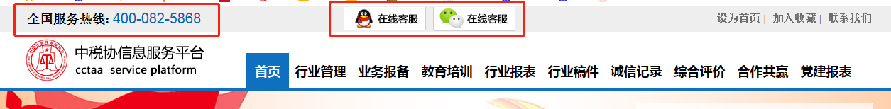
（如图所示）

